Cantool Windows APP设计说明

目录   
  
1. 编写目的 2   
2. 软件概述 2   
3. 需求分析 2   
4. 总体结构设计 3   
4.1.开发环境 3   
4.2. 运行环境 3   
4.3. 功能模块清单 3 4.4.基本接收流程图 3 4.5 加密逻辑时序图 4    
5. 软件界面 4  
5.1. 主界面 4   
5.2. COM口设置界面 4   
5.3. 发送界面 5  
5.4 接收界面 5 5.5 数据库 5 5.6 解析界面 7 5.7 物理值曲线界面 7

1.编写目的

本文档的目的，旨在规范软件开发，推动项目有序正常的进行，使相关人员遵守统一的规范。节省制作相关文档的时间，降低系统实现的风险，加快项目实施进度，做到系统设计的规范性和全面性，以利于系统的设计、实现、测试、维护和版本升级。

2.软件概括

软件需要将连接在CAN总线上的CanTool装置采集的CAN信息发送到上位机，并由运行在上位机中的CanToolApp软件接收这些信息，显示在用户图形界面上。同时在CanToolApp的界面上还可以设定CAN信息，通过GUI按钮将信息发送给CanTool装置，CanTool装置将按照规定的信息格式，将信息发送的CAN总线上。

此外，CanToolApp可以设定CAN总线的通信参数，并通过相应的命令设置CanTool装置的CAN通信参数，以使CanTool装置能够与CAN总线上的其他被测ECU进行正常的通信。

系统的总体框图如下所示：



3.需求分析

·能够搜索到本机所有可使用的COM口，并在弹出式ComboBox中以列表方式让用户选择CanTool装置在上位机中映射的COM口。

·能够实现CANtool装置的CAN速率设置、进入CAN工作状态（Open）、进入CAN初始化状态（Close）。这些设定内容可保存到CanToolApp设定文件中，供下次使用。

·能够对接收到的多个CAN信息，通过CAN信息及CAN信号数据库进行解析，将CAN信息原始数据进行显示。并能对CAN信息中的CAN信号的物理值实时数据进行显示。

·能够指定要发送的多个CAN信息，并允许用户设定CAN信息中的CAN信号物理值。可以指定CAN信息的发送周期（0-65535ms即0x0000-0xFFFF）。

·App可将用户设定的物理值转换为CAN信号值，将CAN信息中包含的所有CAN信号合成完整的CAN信息后，发送给CanTool装置，发送到CAN总线上。

·可以加载用户提供的CAN信息和信号数据库，完成CAN信号数据的解析以及CAN发送信息的组装。可以显示CAN信号在CAN信息的布局。

·可以让用户选择某些接收到的CAN信号，显示其变化的实时物理值曲线。

4.总体结构设计

4.1开发环境

Visual studio2015开发平台、C#语言、winform窗体控件、SQL Server Management Studio数据库。

4.2运行环境

Windows操作系统PC版

4.3功能模块清单

·COM口选择及设置

·通过COM口收发信息并实时显示

·信号描述数据库

·根据信号描述数据库对数据进行解析

·解析结果详细显示

·绘制物理值实时曲线

4.4基本接收流程图

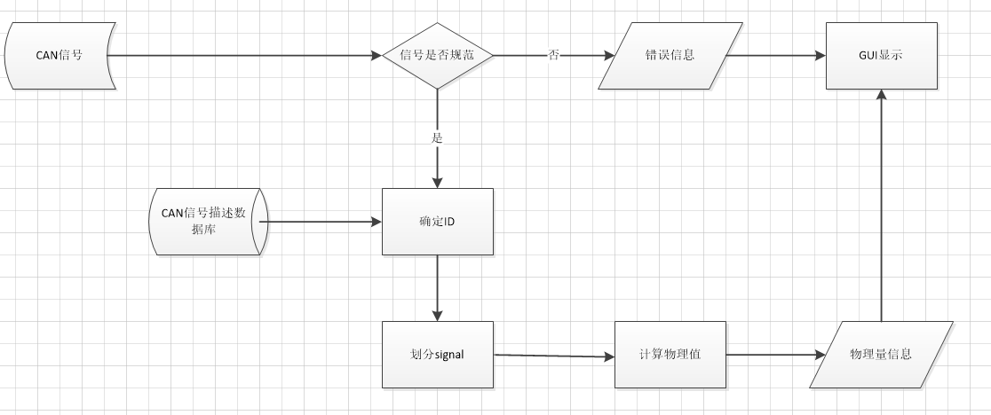

4.5加密逻辑时序图

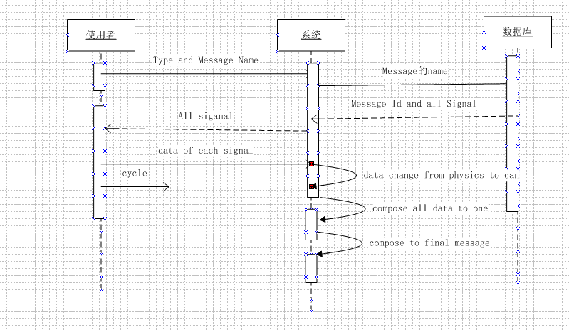

5.软件界面

5.1主界面

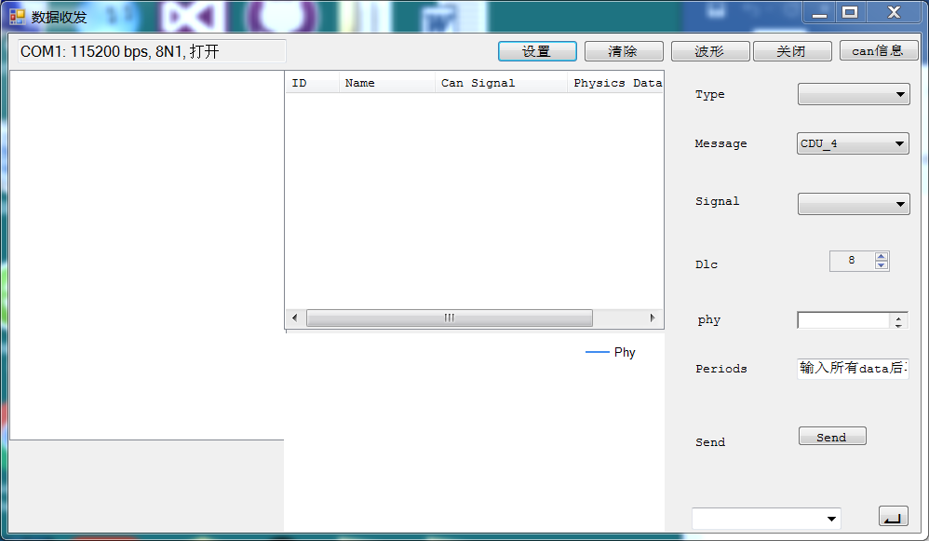

5.2COM口设置界面

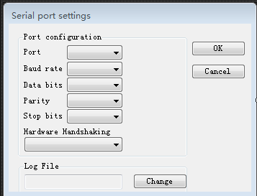

5.3发送界面

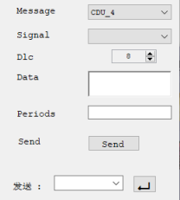

5.4接收界面

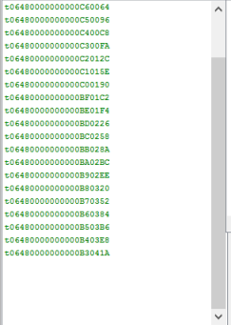

5.5数据库

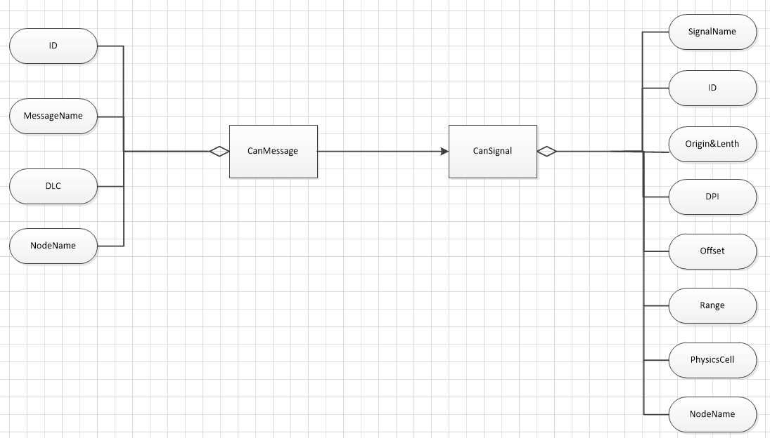

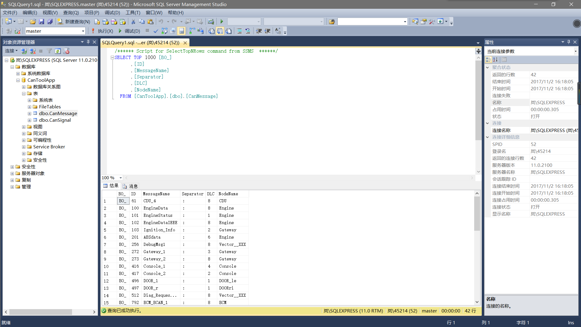

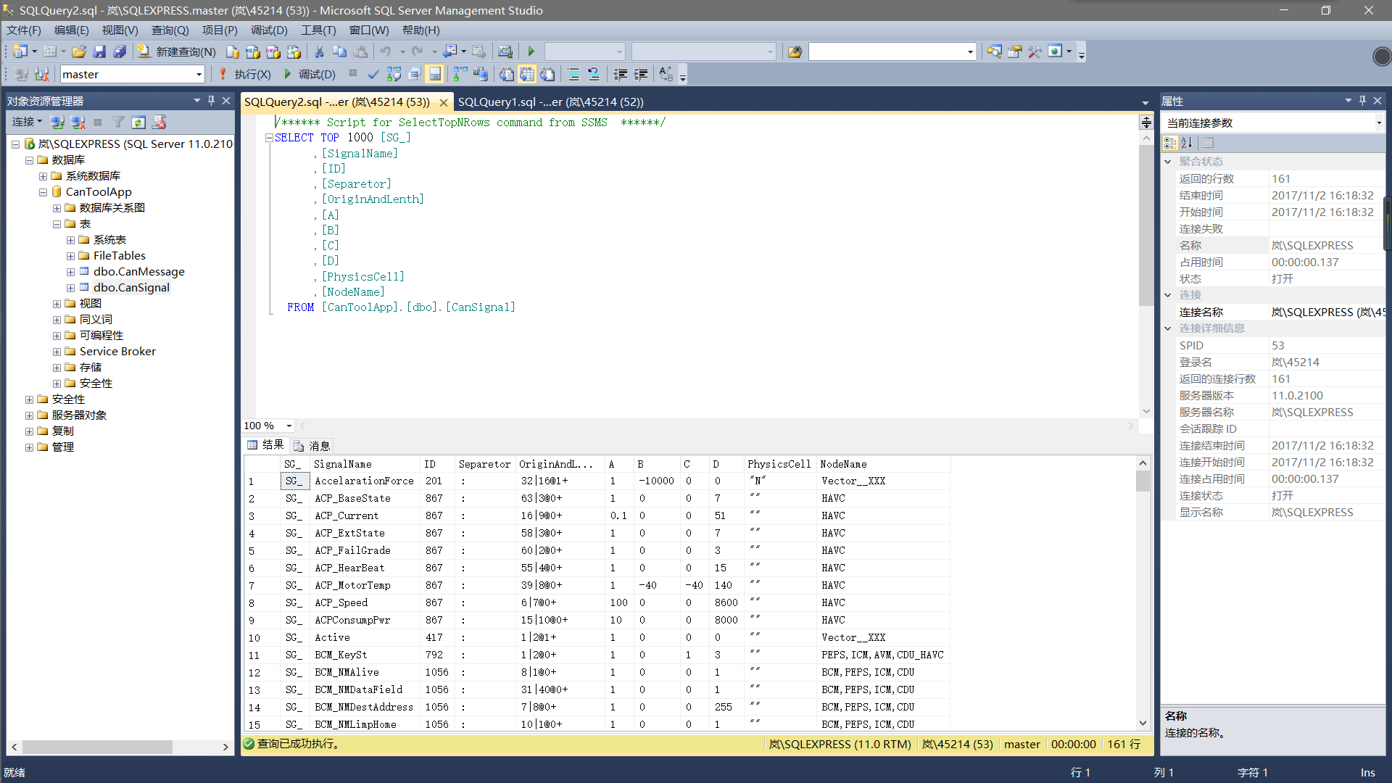

5.6解析界面

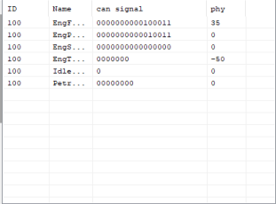

5.7物理值曲线界面

